**今日动态**

9.28 星期四 晴

班级人数：31人 今日实到：20人。

**区域游戏篇**  

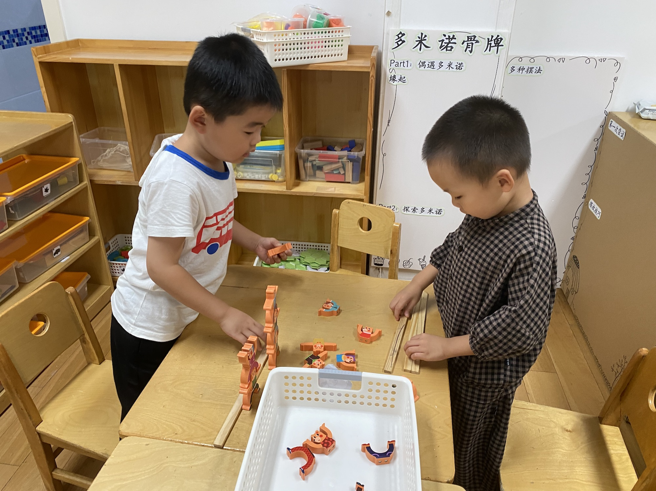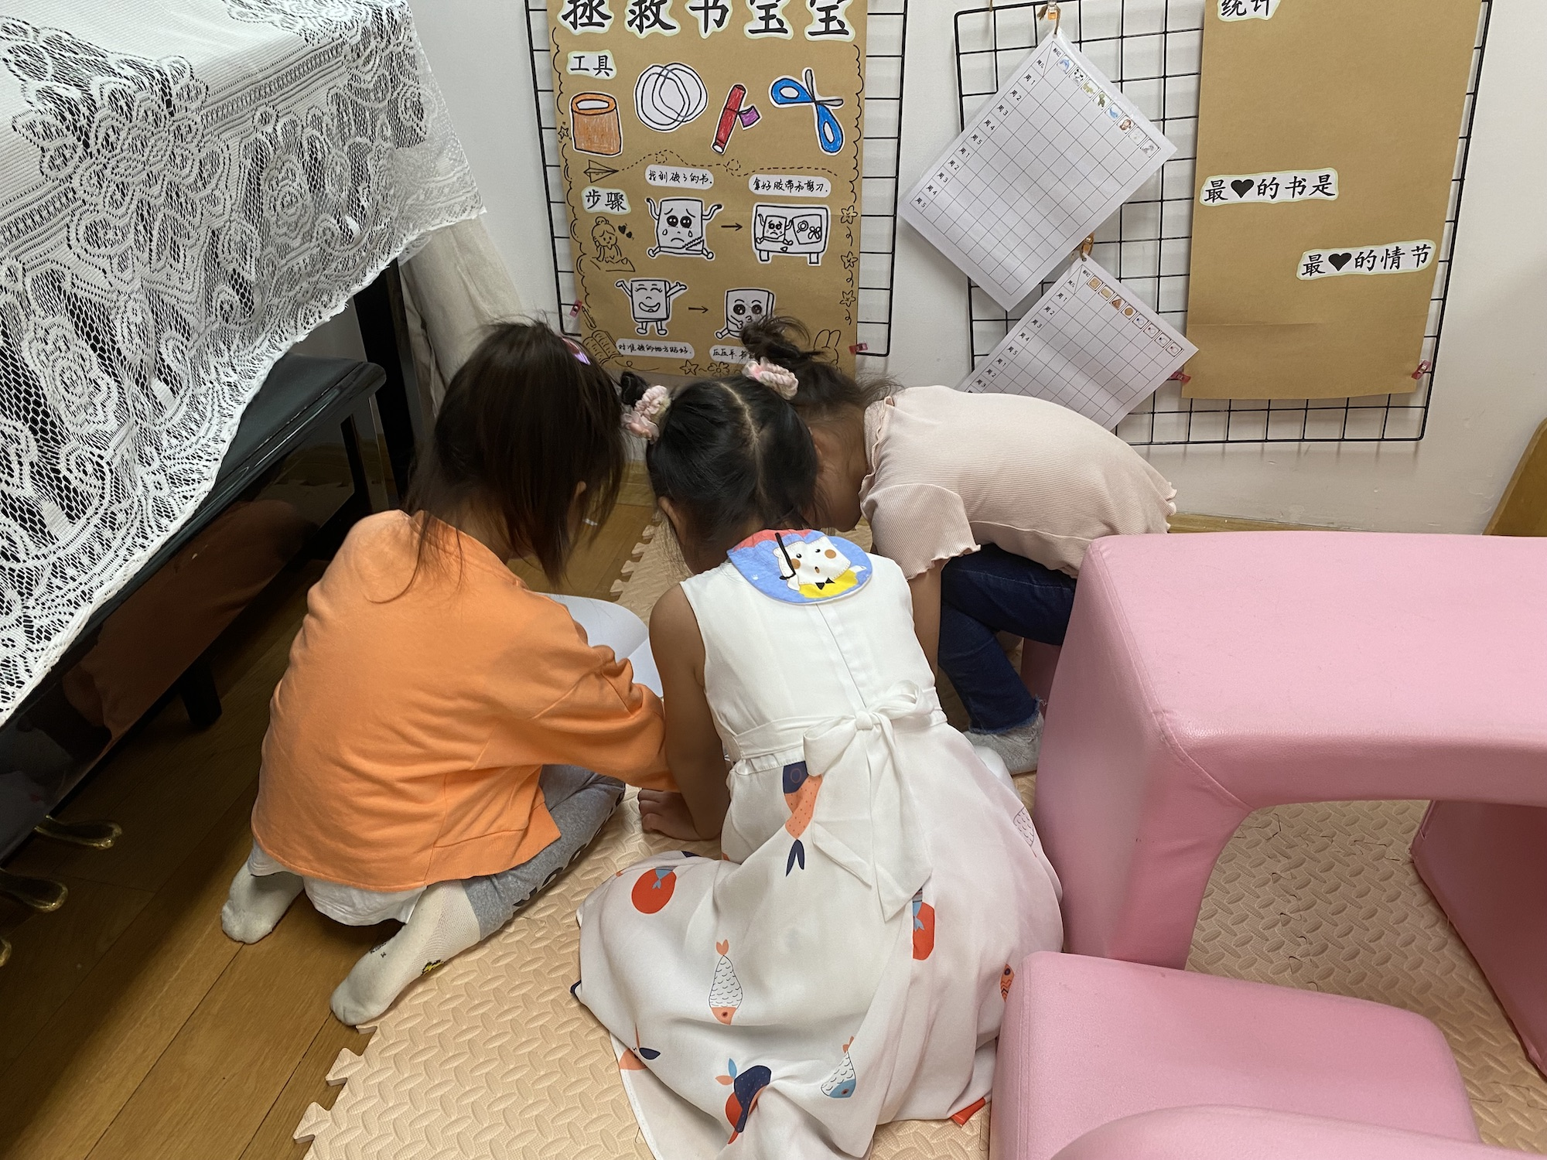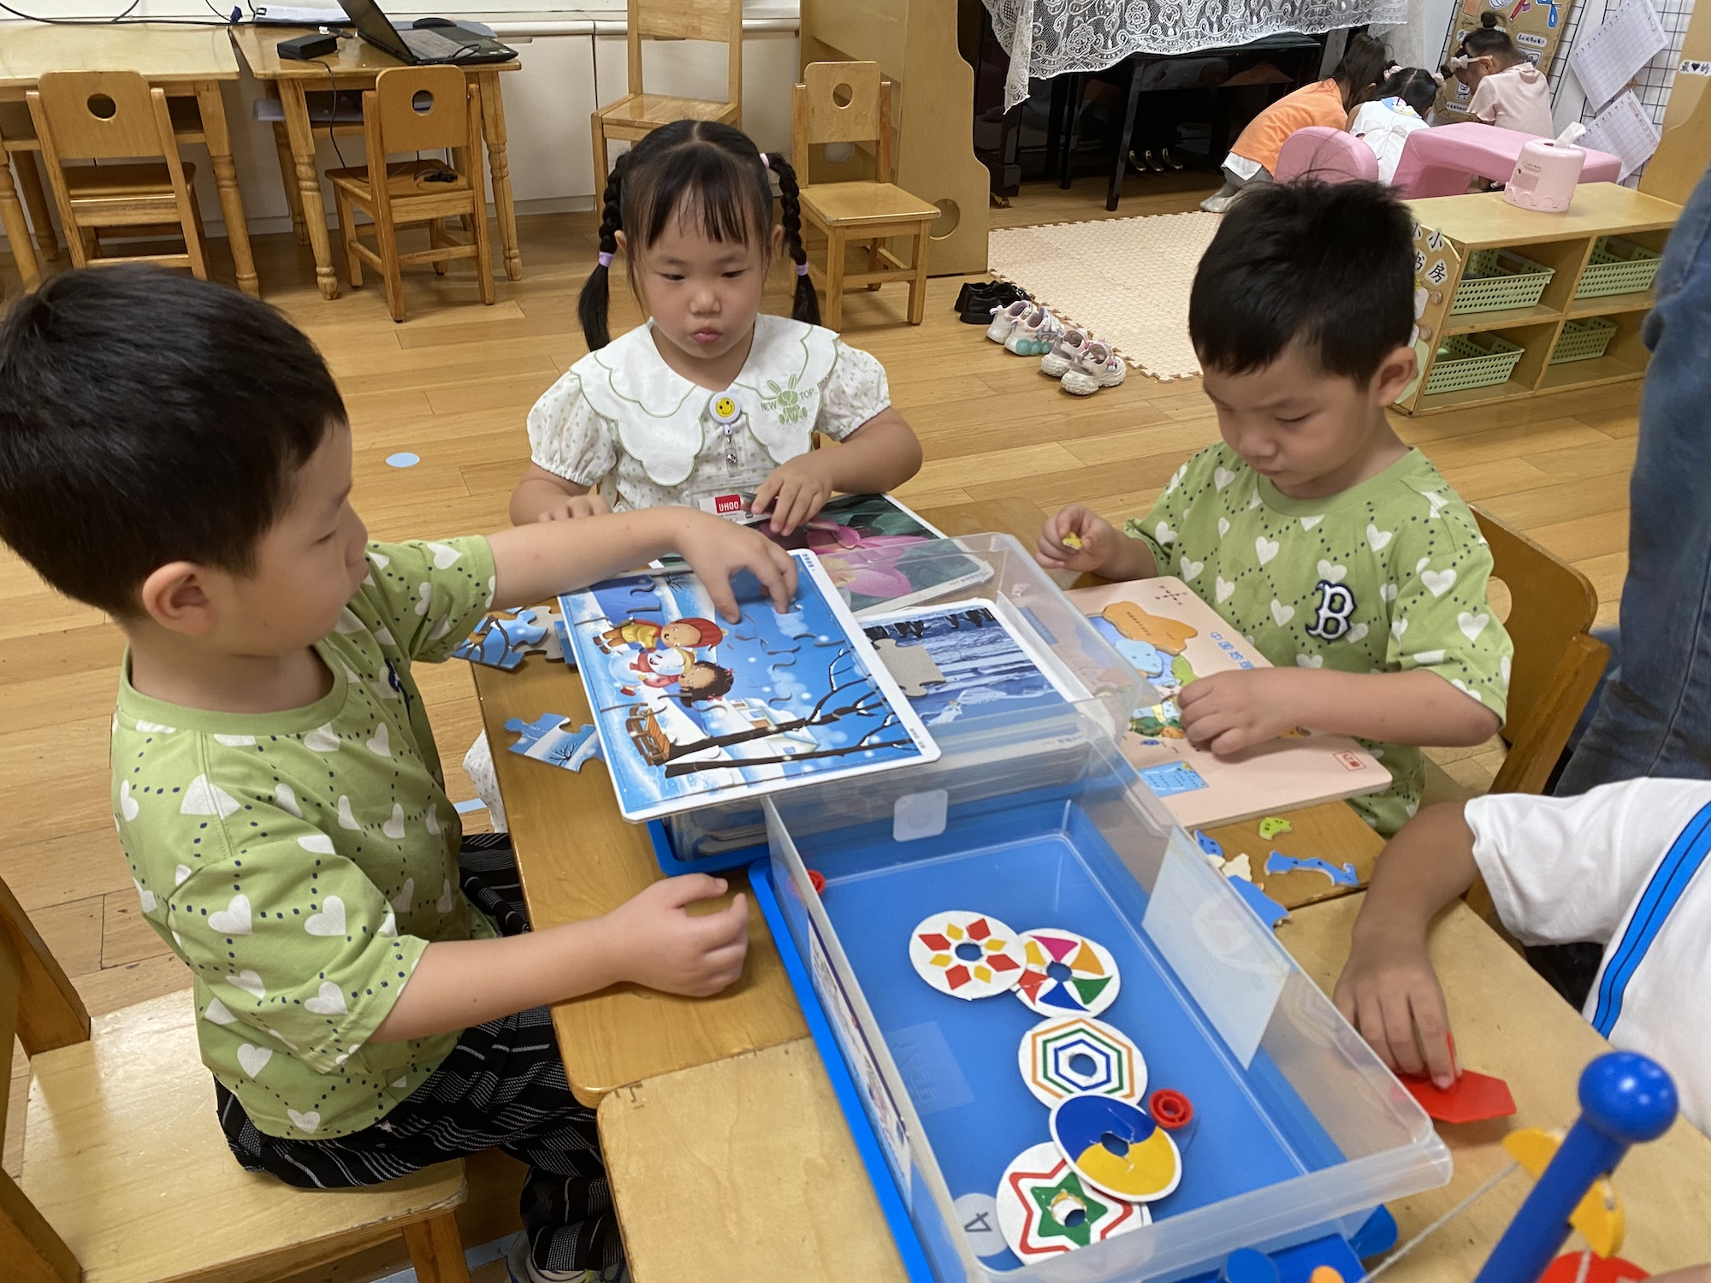

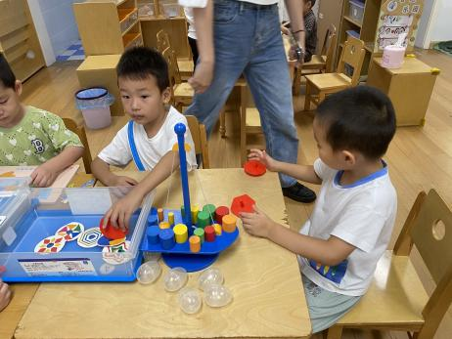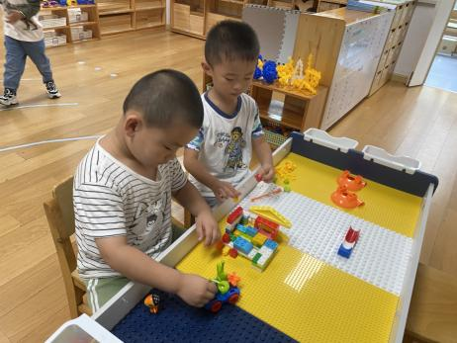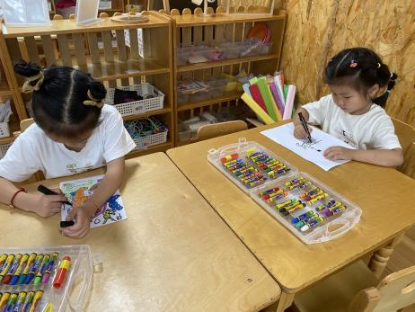

今天区域游戏中，能够自主选择自己感兴趣的区域，并认真游戏的幼儿是：**黄英豪、梅语辰、于一鸣、姜怀逸、姜怀兴、薛远憬、马皓轩、冯俊杰、毛子源、李进强、王俊贤、王俊哲、高语晴、吕卓彤、丁趙妍、朱宸钰、陈思予、刘张熙、田师齐、于依可。**

**户外活动篇**  

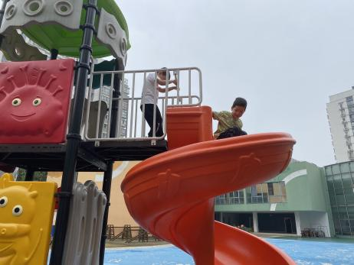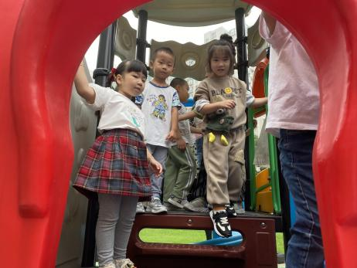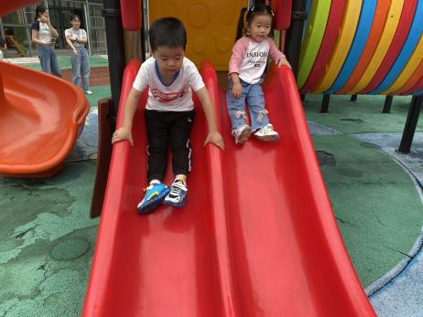

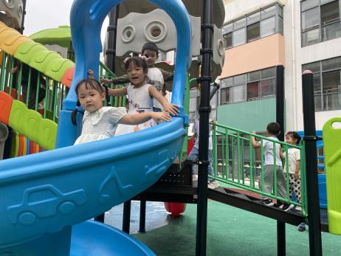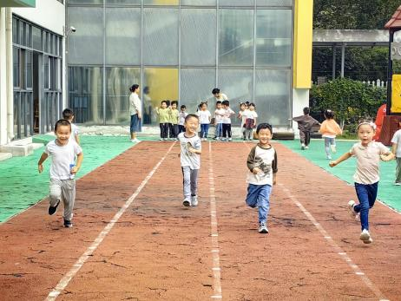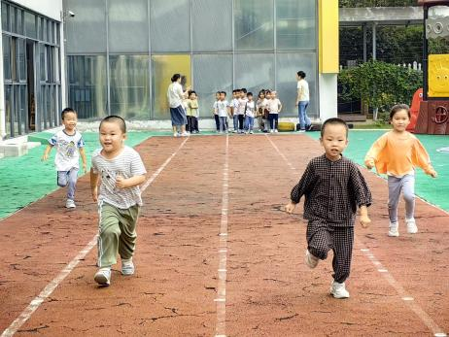

今天户外活动我们玩了滑滑梯和跑道，孩子们玩的开心了！

**集体活动篇**  

1. **社会：祖国妈妈的生日**

“10月1日”国庆节是祖国妈妈的生日，也是孩子们进行爱国教育的一个好时。今年是祖国妈妈74岁生日，在生日即将来临之际，使孩子对十一国庆节的多种庆祝形式进行一定的了解，激发孩子的爱国情感。本次活动的开展主要便是让孩子们了解有关国庆的常识，培养孩子爱祖国的情感，同时，更可以增长社会知识，从而促进其社会化的进程。

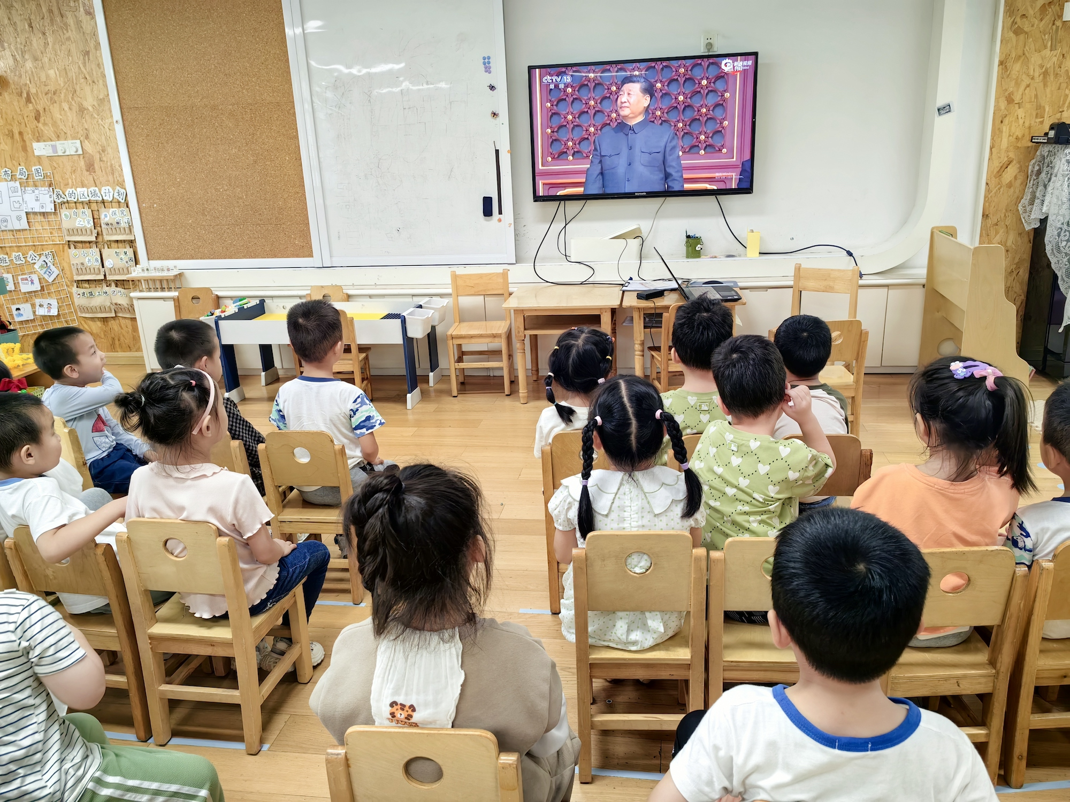

本节活动中，能够认真倾听、仔细观看阅兵的幼儿是：**黄英豪、梅语辰、于一鸣、姜怀逸、姜怀兴、马皓轩、冯俊杰、毛子源、李进强、王俊哲、高语晴、吕卓彤、丁趙妍、朱宸钰、陈思予、刘张熙、田师齐、于依可。**其他小朋友也要加油咯！

**2.安全：国庆假期的安全**

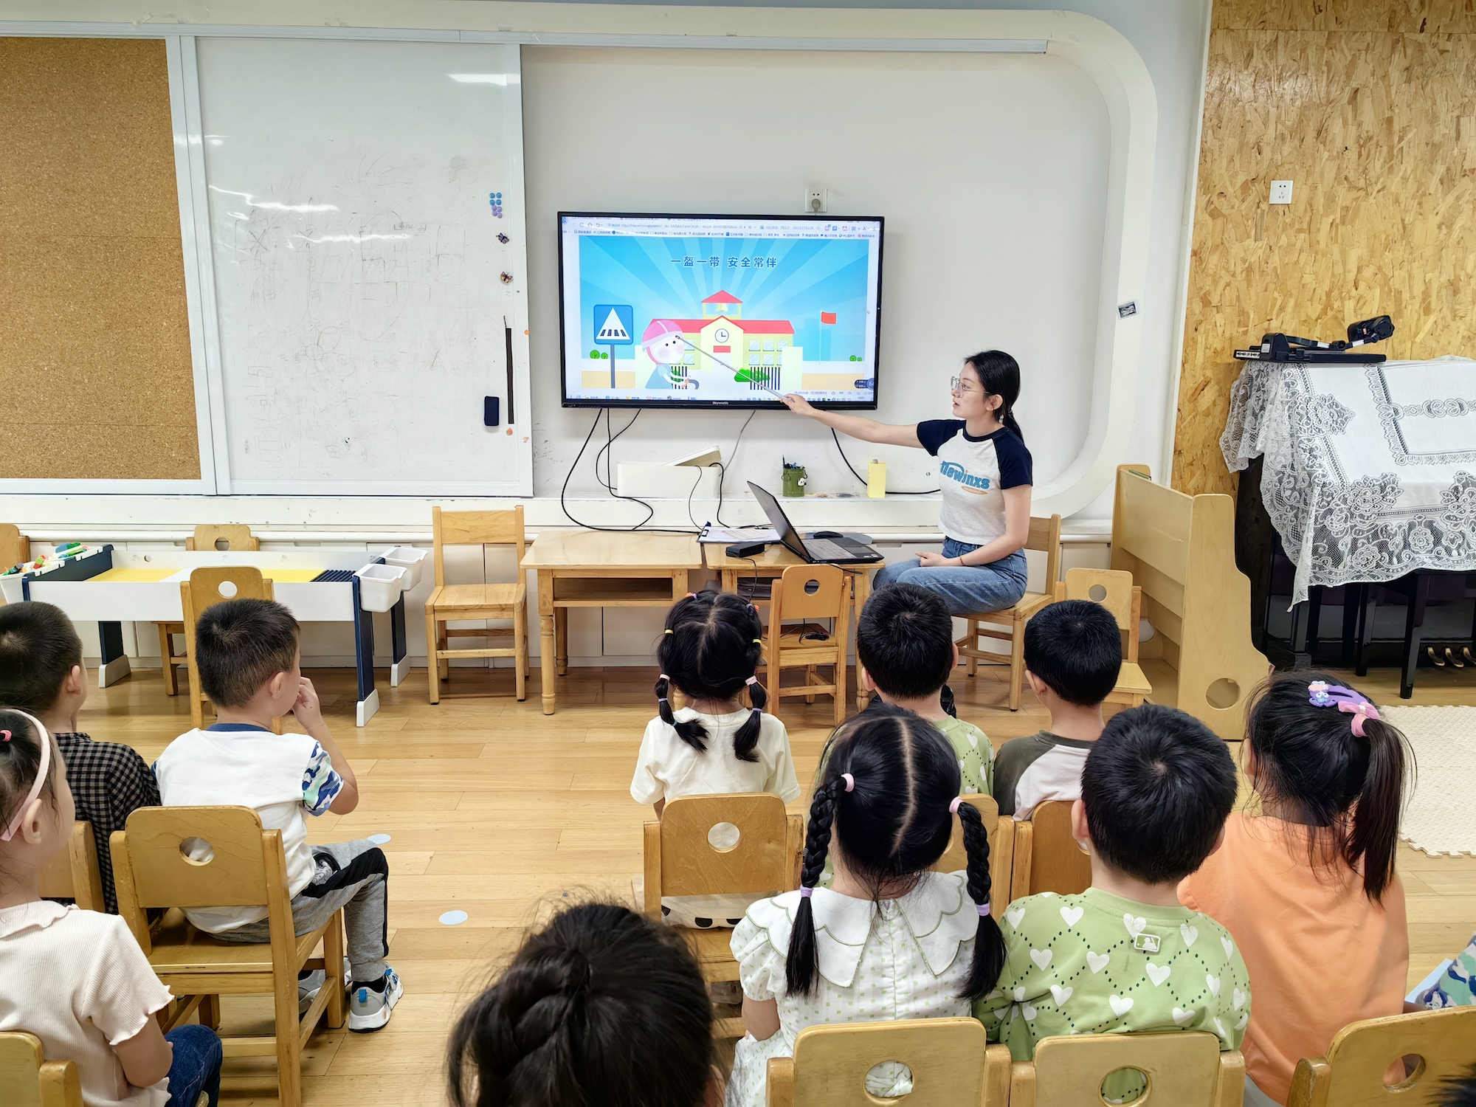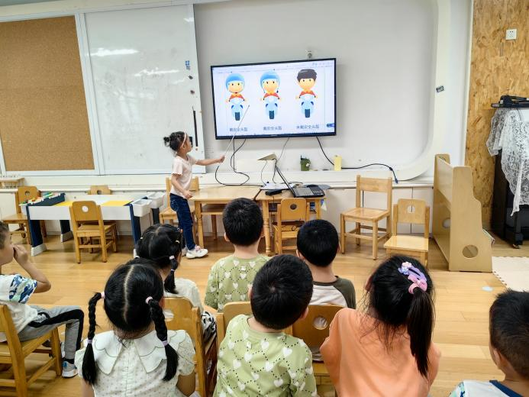

**一日生活篇**  

|  |  |  |  |  |  |
| --- | --- | --- | --- | --- | --- |
| **姓名** | **情绪 （好★、一般●）** | **进餐、午睡**  **（吃完睡着★、反之●）** | **姓名** | **情绪 （好★、一般●）** | **进餐、午睡**  **（吃完睡着★、反之●）** |
| **杨子宸** | **请假** | **请假** | **史芯宁** | **请假** | **请假** |
| **黄英豪** | **★** | **★** | **高语晴** | **★** | **★** |
| **蔡承轩** | **请假** | **请假** | **吕卓彤** | **★** | **★** |
| **梅语辰** | **★** | **★** | **刘若熙** | **请假** | **请假** |
| **于一鸣** | **★** | **★** | **丁趙妍** | **★** | **★** |
| **姜怀逸** | **★** | **★** | **李诗雨** | **请假** | **请假** |
| **姜怀兴** | **★** | **★** | **杨静宸** | **请假** | **请假** |
| **肖铭轩** | **请假** | **请假** | **朱宸钰** | **★** | **★** |
| **薛远憬** | **★** | **★** | **陈思予** | **★** | **★** |
| **马皓轩** | **★** | **★** | **于亦潇** | **请假** | **请假** |
| **冯俊杰** | **★** | **★** | **邢冰露** | **请假** | **请假** |
| **毛子源** | **★** | **★** | **刘星彤** | **请假** | **请假** |
| **李进强** | **★** | **★** | **顾一诺** | **请假** | **请假** |
| **王俊贤** | **★** | **★** | **刘张熙** | **★** | **★** |
| **王俊哲** | **★** | **★** | **田师齐** | **★** | **★** |
|  |  |  | **于依可** | **★** | **★** |

**今日早点：牛奶、煮鸡蛋、小甜甜面包 水果：橘子、哈蜜瓜**

**今日午餐食谱：南瓜饭、鸭胗肝炒茭白木耳、包菜炒粉丝、猪蹄海带冬瓜汤**

 **家园配合**  

各位家长好！

1. 今天没有延时班，3:39来接孩子哦！今天所有被子都会打包好，大家国庆带回家可以洗洗晒哈！

2.中秋国庆放假8天（9月29日---10月6日），10月7号、8号调休，需要来园哦！

执笔人：张洁